Dernières nouvelles…

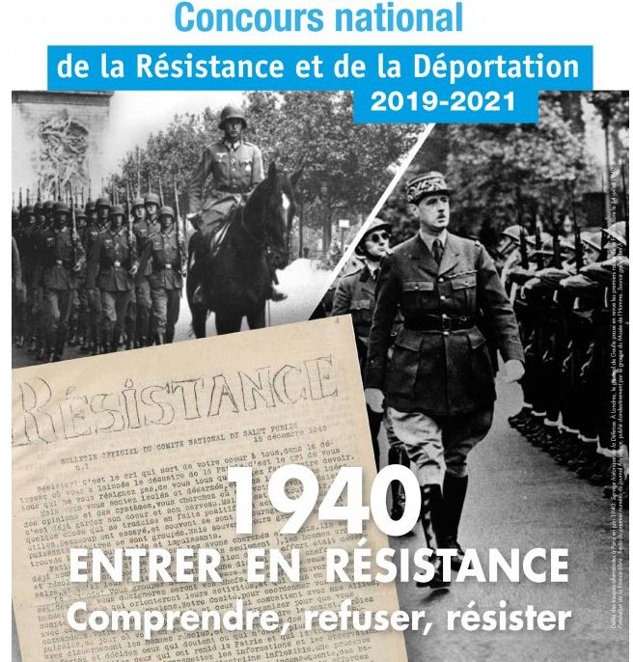

Merci et bravo à nos élèves pour leur engagement dans le cadre du Concours national de la Résistance et de la Déportation 2020-2021.
Le thème portait sur l’année « 1940, ENTRER EN RESISTANCE : comprendre, refuser, résister »
Félicitations à nos 3 lauréats départementaux !
- Eléa G, TG3
- Marianne L, TG 6
- Bastien T, TG4
Marianne L et Bastien T sont également lauréats académiques !

